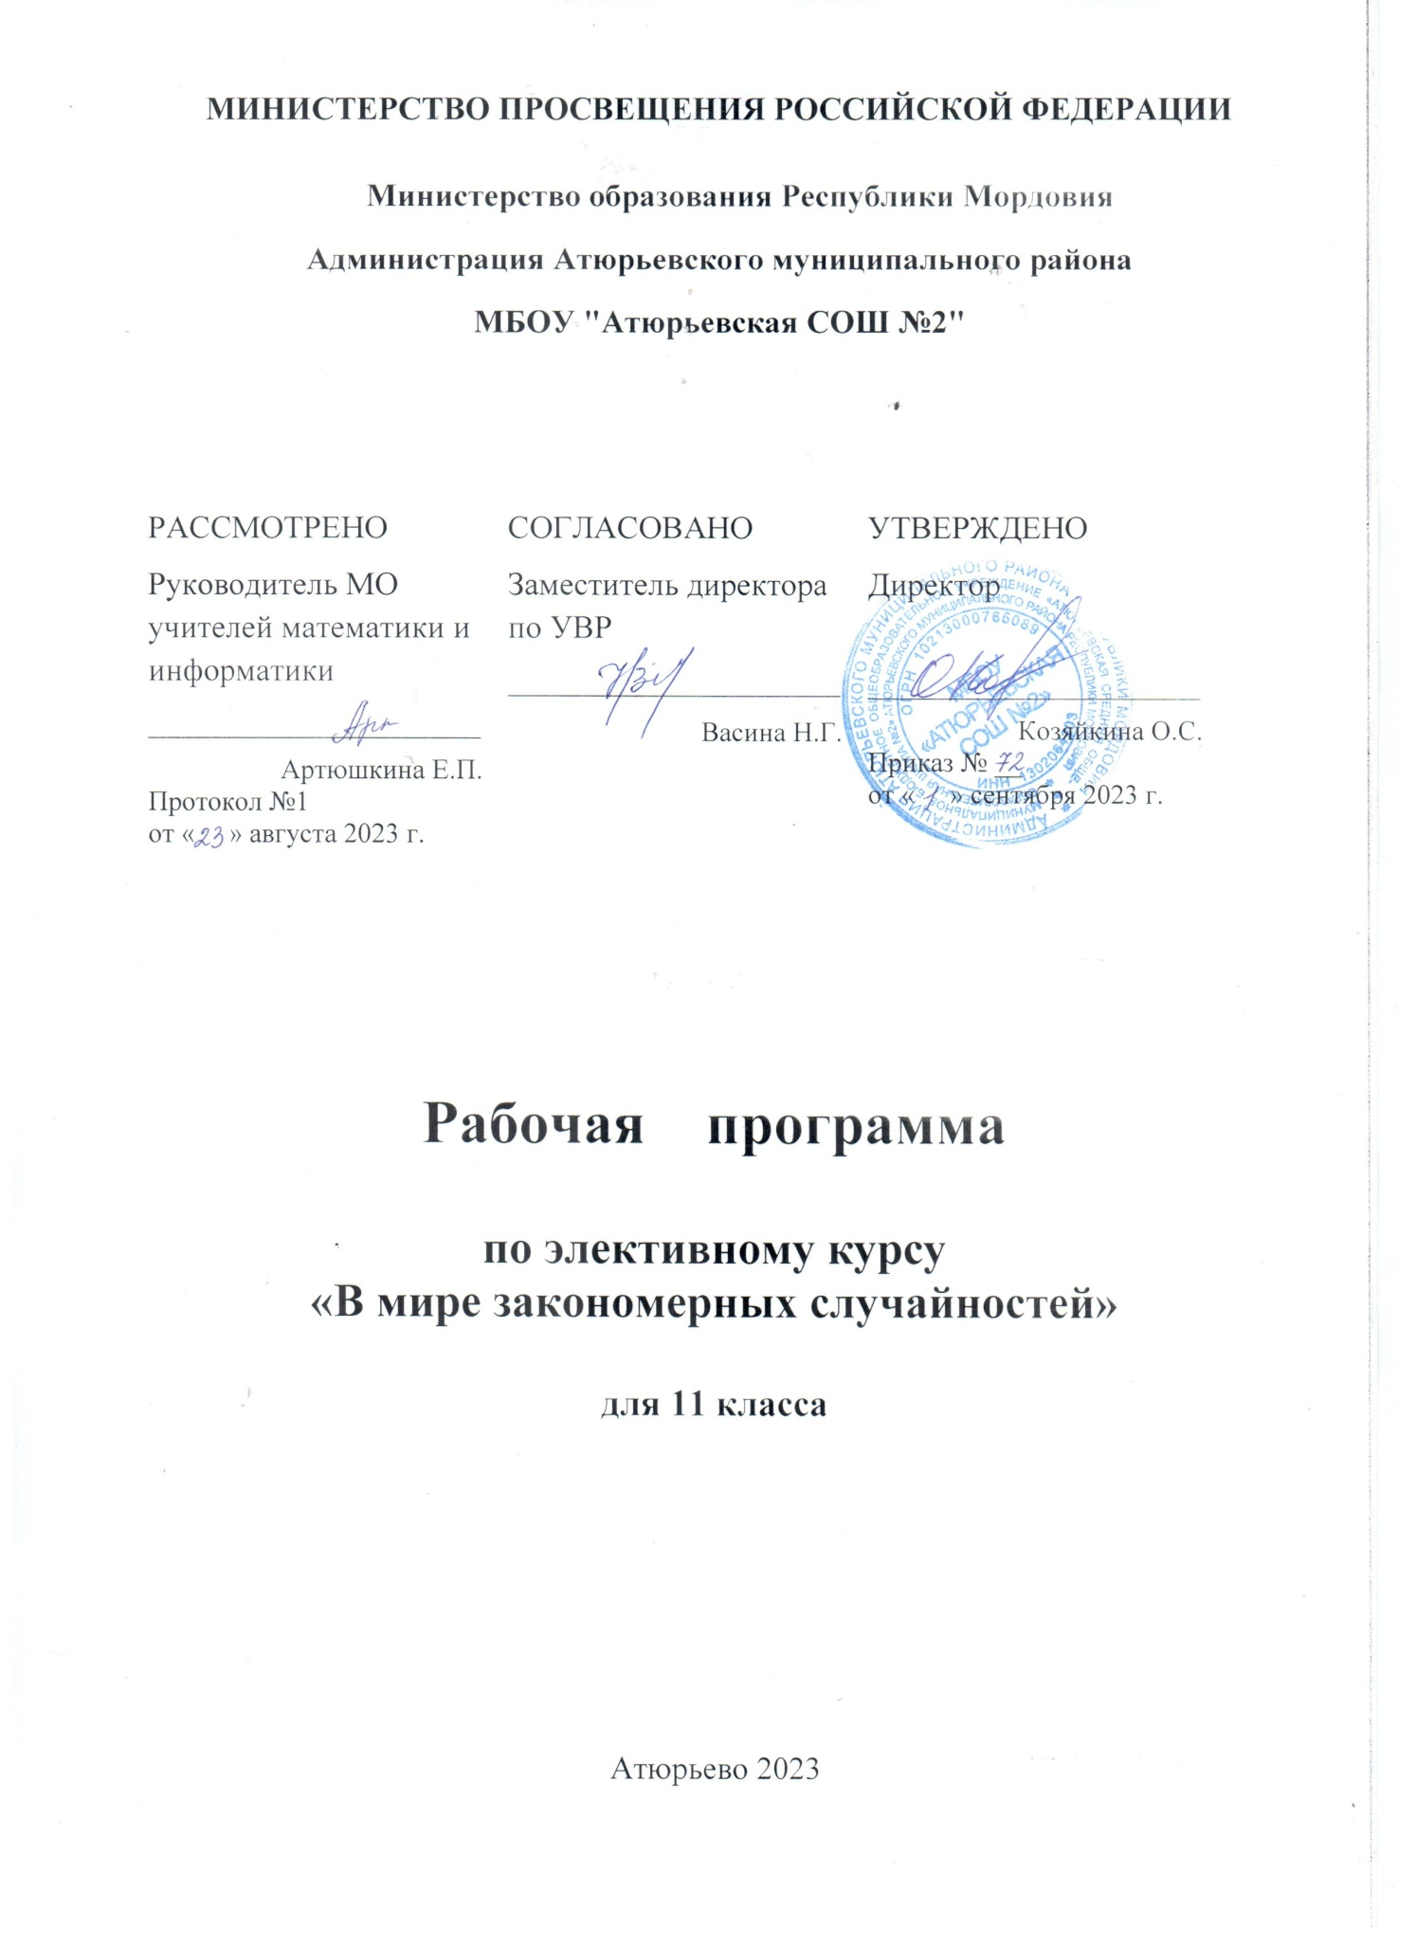

**ПОЯСНИТЕЛЬНАЯ ЗАПИСКА**

Рабочая программа адаптированного элективного курса «В мире закономерных случайностей» для 11 класса разработана на основе:авторской программы элективного курса «В мире закономерных случайностей». Математика 10 – 11 классы. Автор-составитель В.Н. Студенецкая и др. – Волгоград: Учитель, 2020.

Данный курс способствует обогащению представления о современной картине мира и методах его ис­следования, формирует понимание роли статистики как источни­ка социально значимой информации, и закладываются основы вероятностного мышления.

*Рабочая программа направлена на реализацию следующих целей и задач:*

* необходимость формирования у школь­ников современного мировоззрения, для которого одинаково важ­ны представления и о жестких связях, и о случайном. Без знания понятий и методов теории вероятностей и статистики невозможна организация эффективного конкурентоспособного производства, внедрения новых лекарств и методов лечения в медицине, обеспе­чение страховой защиты граждан от непредвиденных обстоя­тельств, проведение обоснованной социальной политики.
* способствовать фор­мированию функциональной грамотности - умению воспринимать и анализировать информацию, представленную в различных фор­мах,
* учить понимать вероятностный характер многих реальных зависи­мостей,
* производить простейшие вероятностные расчеты.

**Учебно–методический комплект включает**: элективный курс «В мире закономерных случайностей». Математика 10 – 11 классы. Автор-составитель В.Н. Студенецкая и др. – Волгоград: Учитель, 2012.

Рабочая программа адаптированного элективного курса «В мире закономерных случайностей» для 11 клрассчитана на 1 час в неделю, 34 ч в год.

Т.к. в курсе «Алгебры и начала математического анализа» в 11 классе на изучение данного материала (вероятность события, условная вероятность, математическое ожидание, закон больших чисел) отводится минимальное количество учебного времени, что явно недостаточно, то предлагаемый курс «В мире закономерных случайностей» дает возможность учащимся получить представления о статистических закономерно­стях в реальном мире и о различных способах их изучения, об осо­бенностях выводов и прогнозов, носящих вероятностный характер.

**Формы организации учебного процесса:**  лекционно-семинарская, групповая и индивидуальная.

***Методы работы:*** исследовательский, частично-поисковый.

***Виды деятельности на занятиях:*** лекция, беседа, практикум, консультация.

Особенностью курса является возможность использовать компьютер в качестве универсального средства, позволяющего в считанные секунды провести миллионы случайных эксперимен­тов и получить достаточно точные статистические оценки веро­ятности.

К курсу прилагаются программы, используя которые, учащиеся могут контролировать решение задачи из курса комбинато­рики и статистики, проводить виртуальные эксперименты.

Содержание курса предполагает работу с различными ис­точниками математической литературы.

Формами текущего контроля являются практические и самостоятельные работы, математические диктанты, индивидуальная работа по карточкам. Самостоятельные работы и тестирование рассчитаны на часть урока (7 – 20 мин), в зависимости от цели проведения контроля. Итогом курса является выполнение учениками проектных работ и их защита.

***ТРЕБОВАНИЯ К УРОВНЮ ПОДГОТОВКИ ОБУЧАЮЩИХСЯ***

В результате изучения курса учащиеся должны:

-***понимать*** вероятностный характер различных процессов окружающего мира;

***-уметь*** вычислять вероятность случайного события, пользу­ясь различными способами ее определения;

***-анализировать*** реальные числовые данные, представленные в виде таблиц, диаграмм, графиков.

**КАЛЕНДАРНО – ТЕМАТИЧЕСКОЕ ПЛАНИРОВАНИЕ**

|  |  |  |  |  |  |
| --- | --- | --- | --- | --- | --- |
| №п/п | Содержание учебного материала | Форма проведения занятия | Дата проведения | | Примечания |
| По плану | Фактически |
| ***1*** | **Наглядное представление информации (2 часа)** | | | | |
| 1 | Наглядное представление информации | Лекция, беседа |  |  |  |
| 2 | Наглядное представление информации | Практическая работа на компьютере  Решение задач |  |  |  |
| ***2*** | **Описательная статистика (3 часа)** | | | | |
| 3 | Описательная статистика | Объяснение, беседа |  |  |  |
| 4 | Описательная статистика | Решение задач |  |  |  |
| 5 | Описательная статистика | Решение задач |  |  |  |
| ***3*** | **Комбинаторика (2 часа)** | | | | |
| 6 | Комбинаторика. Перестановки. | Объяснение, беседа. Решение задач |  |  |  |
| 7 | Размещения. Сочетания. | Объяснение, беседа. Решение задач |  |  |  |
| ***4*** | **Математическое описание случайных событий (12 часов)** | | | | |
| 8 | Случайные опыты. Элементарные события | Объяснение. Решение задач |  |  |  |
| 9 | Статистическая вероятность | Эксперимент, объяснение, беседа. Решение задач |  |  |  |
| 10 | Классическое определение вероятности | Лекция, беседа. Решение задач |  |  |  |
| 11 | Благоприятствующие события. Вероятности событий. | Решение задач |  |  |  |
| 12 | Противоположные события. Диаграммы Эйлера. | Объяснение. Решение задач |  |  |  |
| 13 | Объединение и пересечение событий. | Решение задач |  |  |  |
| 14 | Несовместимые события. Правило сложения вероятностей. | Решение задач |  |  |  |
| 15 | Формула сложения вероятностей. | Решение задач |  |  |  |
| 16 | Умножение вероятностей. | Решение задач |  |  |  |
| 17 | Геометрическая вероятность. | Лекция, беседа. Решение задач |  |  |  |
| 18 | Геометрическая вероятность. | Решение задач |  |  |  |
| 19 | Независимые повторные испытания. Формула Я. Бернулли | Решение задач |  |  |  |
| ***5.*** | **Случайные величины (6 часов)** | | | | |
| 20 | Распределение вероятностей случайной величины. | Беседа. Решение задач |  |  |  |
| 21 | Распределение вероятностей случайной величины. | Решение задач |  |  |  |
| 22 | Математическое ожидание случайной величины | Объяснение. Решение задач |  |  |  |
| 23 | Математическое ожидание случайной величины | Решение задач |  |  |  |
| 24 | Рассеивание значений. | Объяснение. Решение задач |  |  |  |
| 25 | Дисперсия и стандартное отклонение. | Объяснение. Решение задач |  |  |  |
| ***6.*** | **Случайные величины в статистике (3 часа)** | | | | |
| 26 | Выборочный метод. | Объяснение. Решение задач |  |  |  |
| 27 | Выборочный метод. | Решение задач. Практическая работа |  |  |  |
| 28 | Выборочный метод. | Решение задач. Практическая работа |  |  |  |
| ***7*** | **Разработка проектов (4 часа)** | | | | |
| 29 | Разработка проектов | Практическая работа |  |  |  |
| 30 | Разработка проектов | Практическая работа |  |  |  |
| 31 | Разработка проектов | Практическая работа |  |  |  |
| 32 | Разработка проектов | Практическая работа |  |  |  |
|  | **Защита проектов (2 часа)** | | | | |
| 33 | Защита проектов | Защита проектов |  |  |  |
| 34 | Защита проектов | Защита проектов |  |  |  |

**СОДЕРЖАНИЕ УЧЕБНОГО КУРСА**

**Тема 1. Наглядное представление информации** (2 ч)

Использование табличного процессора для представления статистических данных и построения диаграмм. Виды диаграмм. Результаты обучения:

* уметь читать готовые диаграммы, извлекая из них нужную информацию;
* строить по имеющимся статистическим данным таблицы и диаграммы заданного типа;
* самостоятельно выбирать наиболее подходящий для пред­ставления указанных данных тип диаграммы.
* использовать табличный процессор для наглядного пред­ставления информации.

**Тема 2. Описательная статистика** (3 ч) Среднее арифметическое, медиана, мода, размах числового ряда.

Результаты обучения:

* знать характеристики числового ряда;
* вычислять моду, медиану, среднее арифметическое, раз­мах числового ряда;

уметь использовать характеристики для описания число­вых рядов.

**Тема 3. Комбинаторика** (2ч)

Перестановки, сочетания, размещения. Результаты обучения:

* знать формулы комбинаторики;
* уметь использовать формулы комбинаторики для решения задач.

**Тема 4. Математическое описание случайных событий** (12 ч)

Случайные опыты. Элементарные события. Статистическая вероятность. Классическое определение вероятности. Противопо­ложные события. Диаграммы Эйлера. Несовместные события. Про­тивоположные события. Правило сложения вероятностей. Умно­жение вероятностей. Геометрическая вероятность. Независимые повторные испытания. Формула Бернулли.

Результаты обучения:

* иметь представление об элементарном событии, равновозможных, благоприятствующих, противоположных, несовместных и независимых событиях;
* вычислять вероятность элементарного события в опыте с равновозможными событиями;
* уметь использовать диаграммы Эйлера для графической иллюстрации взаимосвязей между различными событиями;
* знать классическое, статистическое, геометрическое опре­деления вероятности;
* знать и уметь использовать правила сложения и умноже­ния вероятностей;
* знать формулу Бернулли, уметь применять ее при решении задач.

**Тема 5. Случайные величины** (6 ч)

Примеры случайной величины, распределение вероятностей случайной величины. Числовые характеристики случайных вели­чин: математическое ожидание, дисперсия.

Результаты обучения:

- уметь приводить примеры случайных величин;

* выделять на интуитивном уровне из множества различных величин дискретные;
* понимать, что такое *распределение случайной величины,* уметь составлять таблицы распределения случайных величин;
* знать определение математического ожидания конечной случайной величины;
* уметь вычислять математическое ожидание случайной ве­личины;
* знать свойства математического ожидания и уметь ис­пользовать их при решении простых задач;
* знать, что важным свойством распределения случайной величины является рассеивание случайной величины;
* уметь вычислять дисперсию и стандартное отклонение случайной величины.

**Тема 6. Случайные величины в статистике** (3 ч)

Выборочный метод. Закон больших чисел. Результаты обучения:

* познакомить учащихся с понятием генеральной совокуп­ности;
* рассмотреть методы ее представления;
* познакомить учащихся с законом больших чисел, рас­смотреть примеры его применения.

**Тема 7. Разработка проектов** (4 ч)

Самостоятельная работа учащихся и консультация учителя. Результаты обучения:

- развивать умение исследовать, проектировать ситуацию.

**Тема 8. Защита проектов (2** ч)

Результаты обучения:

- уметь представлять результаты своего труда в различной форме.

**ПЕРЕЧЕНЬ УЧЕБНО-МЕТОДИЧЕСКИХ СРЕДСТВ ОБУЧЕНИЯ**

1. *Математика.* 10–11классы: элективный курс « В мире закономерных случайностей»/ авт.сост. В.Н. Студенецкая и др. – Волгоград: Учитель, 2020.
2. *Бунимович, Е. А., Булычев, В. А.* Вероятность и статистика в курсе математики общеобразовательной школы. - М: Педагоги­ческий университет «Первое сентября», 2005.
3. *Ершова, А. П., Голобородько, В. В., Ершова, А. С.* Само­стоятельные и контрольные работы по алгебре и геометрии: разно­уровневые дидактические материалы. - М., 1999.
4. *Макарычев, Ю. К, Миндюк, Н. Г.* Алгебра: элементы статистики и теории вероятностей: учебное пособие для 7-9 классов общеобразовательных учреждений / под ред. С. А. Те-ляковского. - М.: Просвещение, 2003.
5. *Мордкович, А. Г., Семенов, П. В.* События. Вероятности. Статистическая обработка данных. Дополнительные параграфы к курсу алгебры 7-9 классов общеобразовательных учреждений. -М: Мнемозина, 2003.
6. *Студенецкая, В. Н.* Решение задач по статистике, комби­наторике и теории вероятностей. 7-9 классы. - Волгоград: Учи­тель, 2005.

***Электронные средства учебного назначения (ЭСУН):***

1. Детская энциклопедия Кирилла и Мефодия. 2008. ООО «Кирилл и Мефодий»
2. Математика. Подготовка к ЕГЭ-2011. Учебно–тренировочные тесты: учебно–тренировочное пособие с СD – приложением/ Под редакцией Ф.Ф. Лысенко, С.Ю. Кулабухова. – Ростов - на –Дону: Легион – М, 2011.
3. Репетитор Кирилла и Мефодия по математике . ЕГЭ.2011. Подготовка к единому государственному экзамену. ООО «Кирилл и Мефодий», 1999-2011.

***Интернет-ресурсы:***

1. Цифровые образовательные ресурсы (ЦОР) к учебникам издательства "Мнемозина" представлены на сайте  <http://school-collection.edu.ru/>
2. [***www.math.ru***](http://www.math.ru)Интернет - поддержка учителей математики , материалы для уроков, официальные документы Министерства образования и науки, необходимые в работе.
3. [***www.problems.ru***](http://www.problems.ru)База данных задач по всем темам школьной математики. Задачи разбиты по рубрикам и степени сложности. Ко всем задачам приведены решения.
4. **http://www.prosv.ru** - сайт издательства «Просвещение» (рубрика «Математика»)
5. [**http:/**](http://www.ege.edu.ru)**www.drofa.ru *-*** сайт издательства Дрофа (рубрика «Математика»)